Педагогічна діяльність педагогічних працівників
в Ужгородському ліцеї імені Августина Волошина у 2025/2026 н. р.

1.Ефективність планування педагогічними працівниками своєї діяльності, використання сучасних освітніх підходів до організації освітнього процесу з метою формування ключових компетентностей здобувачів освіти
- планування та аналіз результативності діяльності педагогічних працівників ліцею;
- застосовуння педагогічними працівниками освітніх технологій, спрямованих на формування ключових компетентностей і наскрізних умінь здобувачів освіти;
- участь педагогічних працівників ліцею у формуванні та реалізації індивідуальних освітніх траєкторій для здобувачів освіти;
- створення та використання освітніх ресурсів педагогічними працівниками ліцею;
- сприяння педагогічних працівників формуванню суспільних цінностей у здобувачів освіти у процесі їх навчання, виховання та розвитку;
- використання педагогічними працівниками ліцею інформаційно-комунікаційні технології в освітньому процесі;

2. Постійне підвищення професійного рівня і педагогічної майстерності педагогічних працівників
- забезпечення власного професійного розвитку і підвищення кваліфікації;
- здійснення інноваційної освітньої діяльності та участь у освітніх проєктах;
- підвищення кваліфікації,зокрема щодо методик роботи з дітьми з особливими освітніми потребами;
3.Налагодження співпраці зі здобувачамн освіти, їх батьками, працівниками закладу освіти
- діяльність педагогічних працівників на засадах педагогіки партнерства;
- співпраця педагогічних працівників з батьками здобувачів освіти з питань організації освітнього процесу, забезпечення постійного зворотного зв'язку;
- розвиток у колективі практики педагогічного наставництва, взаємонавчання та інших форм професійної співпраці;

4.Організація педагогічної діяльності та навчання здобувачів освіти на
засадах академічної доброчесності
- дотримання академічної доброчесності педагогічними працівниками під час провадження педагогічної діяльності ;
- сприяння педагогічними працівниками гімназії дотриманню академічної доброчесності здобувачами освіти;

1.Ефективність планування педагогічними працівниками своєї діяльності, використання сучасних освітніх підходів до організації освітнього процесу з метою формування ключових компетентностей здобувачів освіти
1.1. Планування та аналіз результативності діяльності педагогічних працівників ліцею
Вивчення навчальних дисциплін вчителі планують шляхом складання календарно-тематичного планування. Календарно-тематичний план є основним робочим документом, який визначає педагогічну діяльність вчителя та допомагає досягти очікуваних результатів навчання. Календарні плани розробляють самостійно або спільно з іншими педагогами в структурі методичного об’єднання.
Python

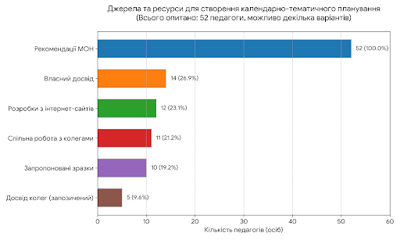

Форма ведення календарно-тематичного плану є довільною, але при розробці календарно-тематичних планів, вчителі ліцею враховують:
- Державні стандарти загальної середньої освіти;
- навчальні програми предметів (курсів);
- освітню програму ліцею;
- стиль підручника за яким викладається предмет у класі;
- допрофільну підготовку учнів;
- компетентності, які будуть формуватися в учнів при вивченні тем.
Обсяг запланованих годин за планом у вчителів не перевищує години навчального плану освітньої програми ліцею. У структурі календарних планів вчителі ліцею включають графу домашнє завдання, тип уроку, обладнання та ін.
У планах інколи вчителі можуть змінювати послідовність їх вивчення, визначають обов'язкові види робіт. Календарне планування розробляється на семестр. У ліцеї видається наказ про підготовку календарно-тематичного планування. Календарно-тематичні плани розглядаються і погоджуються на засіданнях спільнот ліцею та заступником директора з навчально-виховної роботи.
У кінці навчального року вчителі із заступниками директора з НВР проводять аналіз реалізації календарно-тематичного планування, та готують відповідну аналітичну довідку та підсумковий наказ про вивчення виконання навчальних планів та програм.
Щороку у всіх вчителів до початку семестру наявні календарно-тематичні плани роботи.

1.2.Застосування педагогічними працівниками освітніх технологій, спрямованих на формування ключових компетентностей і наскрізних умінь здобувачів освіти
Сучасна школа, відповідно до концепції НУШ, здійснює перехід від «школи знань» (репродуктивного засвоєння інформації) до «школи компетентностей». Це означає, що вчитель має використовувати такі форми, методи та технології, які вчать дитину застосовувати знання у реальному житті, критично мислити, працювати в команді та розв'язувати проблеми.
Наскрізні уміння (читання з розумінням, висловлення власної думки, критичне та системне мислення, творчість, ініціативність, керування емоціями, оцінювання ризиків, приймання рішень, розв’язування проблем, співпраця) формуються не на одному конкретному предметі, а на кожному уроці через специфічні освітні технології.

Педагогічний колектив ліцею розуміє, що процес навчання не може спиратись лише на передачу знань і навичок від учителя до учня. Вчителі навчають учнів умінням робити висновки, самостійно ухвалювати рішення, критично мислити. Щоб досягти цієї мети, вчителями при викладанні враховуються наскрізні змістові лінії, формуються ключові компетентності.
Для забезпечення компетентнісного підходу у викладанні предметів у ліцеї на початку навчального року на засіданні педагогічної ради у серпні проводиться обговорення проблем впровадження компетентнісного підходу з різних предметів навчального плану. У календарно-тематичних планах з цією метою передбачені види робіт, спрямовані на розвиток оволодіння учнями ключовими компетентностями. Після цього на уроках, форми і методи роботи які добирають вчителі, спрямовані на розвиток творчої, пошукової та аналітичної роботи учнів. Учні включаються у дослідницьку та проєктну діяльність, розв'язують проблемні завдання, диспути, ситуативні завдання, мають мультимедійне навчання. Формами навчального заняття, які сприяють формуванню компетентностей, у ліцеї є не тільки урок, але й інші організаційні форми проведення навчальних занять: змішане навчання, квести, проєктна, науково-дослідницька робота тощо.
Аналіз відвіданих уроків та результати опитування свідчать, що педагогічний колектив ліцею свідомо здійснює перехід від репродуктивної моделі навчання до компетентнісної. 85% опитаних учнів зазначили, що вчителі часто пропонують їм завдання, які мають практичне застосування та пов'язані з реальним життям.
Під час спостереження за навчальними заняттями зафіксовано високий рівень застосування сучасних освітніх технологій:
- Інтерактивні та ігрові технології (робота в малих групах, парах змінного складу, метод «мозкового штурму», кейс-методи) активно використовуються на уроках , що сприяє розвитку таких наскрізних умінь, як співпраця, прийняття рішень та висловлення власної думки.
- Технології розвитку критичного мислення (методи «Фішбоун», «Шість капелюхів», «Кубик Блума») системно впроваджуються на уроках суспільно-гуманітарного циклу, навчаючи учнів аналізувати та критично оцінювати інформацію.
- Цифрові технології стали невіддільною частиною занять. Педагоги ефективно використовують мультимедійні презентації, віртуальні лабораторії (особливо на уроках хімії, фізики, біології,географії) та інтерактивні платформи (Kahoot, Padlet, Classtime), що підтверджують 90% опитаних батьків.
1.3.Участь педагогічних працівників ліцею у формуванні та реалізації індивідуальних освітніх траєкторій для здобувачів освіти
Метою розроблення індивідуальної освітньої траєкторії є врахування індивідуальних особливостей, здібностей та розвитку дитини. Вона дозволяє зробити освітній процес комфортним для учня, забезпечує індивідуальний прогрес дитини в оволодінні ключовими компетентностями. Індивідуальна освітня траєкторія у 2025/2026 н.р. розроблялася, зокрема, для учнів, які:
-перебувають на навчанні у формі екстернату;
Рішення про реалізацію індивідуальної освітньої траєкторії приймалися за заявою батьків учнів. Після цього їх схвалювала педагогічна рада ліцею та затверджував наказом директор ліцею. Учитель в умовах реалізації індивідуальної освітньої траєкторії є для учня тьютором, консультантом, та координатором. При розробленні індивідуальної освітньої траєкторії у ліцеї залучається психолог та проводиться посилена комунікація з батьками. Індивідуальний навчальний план для цих учнів, відповідає освітній програмі закладу освіти та Державним стандартам загальної середньої освіти.
Основні складові змісту індивідуальної освітньої траєкторії у 2025/2026 н. р. були:
- індивідуальний підхід до вивчення навчальних дисциплін;
- вибір оптимальної форми та темпу навчання;
- використання способів навчання, які відповідають індивідуальним особливостям учня;
Одним із шляхів забезпечення індивідуальної освітньої траєкторії є використання технології змішаного навчання (поєднання дистанційної і класно-урочної форм організації освітнього процесу). Для цього ліцей здійснює такі організаційні заходи:
- використання інтернет-платформи, де розміщуються освітні ресурси та здійснюється комунікація;
- використання сайту ліцею;
- розроблення та розміщення вчителями електронних освітніх ресурсів;
- розроблення індивідуальних завдань для виконання.

1.4.Створення та використання освітніх ресурсів педагогічними працівниками ліцею
Одним із результатів реалізації набутого досвіду педагогічними працівниками є створені ними освітні ресурси. Основні види освітніх ресурсів, які створюються педагогічними працівниками ліцею, це:
- розробки схем уроків;
- плани-конспекти уроків сценарії ;
- проведення навчальних занять;
- розробка додаткових інформаційних матеріалів для проведення уроків;
- розробка електронних тестів
- розробка електронних перевірочних контрольних робіт
- практичні і проектні завдання для роботи учнів під час проведення навчальних занять та вдома під час дистанційного навчання;
- завдання для самостійного опрацювання учнями;
- навчальні програми;
- календарно-тематичні плани;
- електронні освітні ресурси для дистанційного навчання;
- інші інформаційні ресурси.
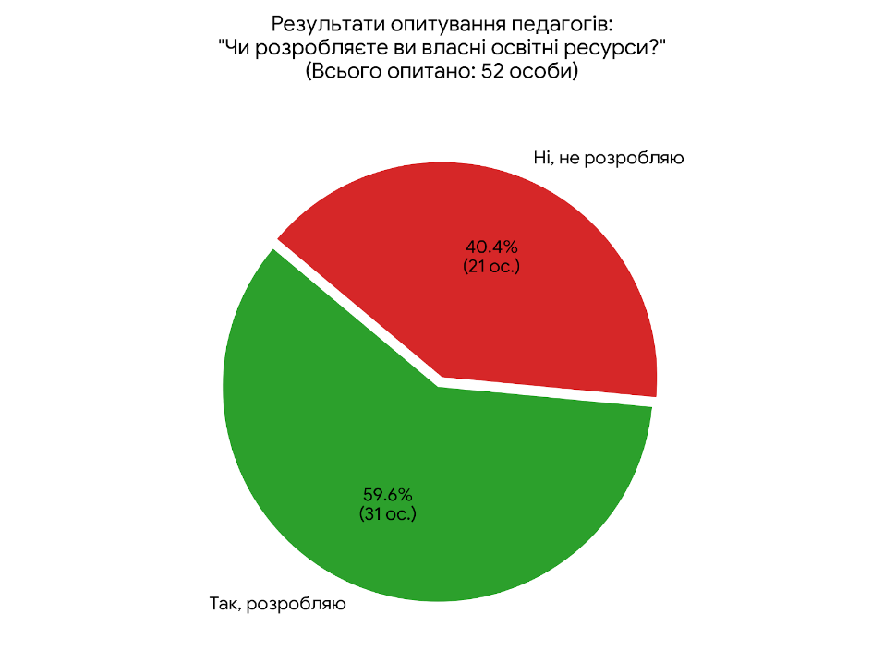

Педагогічні працівники ліцею створюють освітні ресурси, які використовують у своїй роботі, поступово формуючи власне освітнє портфоліо. Створені освітні ресурси вчителі використовували для обміну педагогічним досвідом в межах ліцею (семінари, майстер-класи, засідання кафедр), на рівні, міста і області. Обмін досвідом сприяє професійному зростанню педагогів. Інформація про створення інформаційних ресурсів у ліцеї використовується при атестації вчителя, визначенні заходів морального та матеріального заохочення.

1.6.Сприяння педагогічних працівників формуванню суспільних цінностей у здобувачів освіти у процесі їх навчання, виховання та розвитку
Одним із дев'яти ключових компонентів формули НУШ є наскрізний процес виховання, який формує цінності. Виховний процес як вважає наш педагогічний колектив не буде ефективним, якщо він не поєднується з навчальною діяльністю та не вплетений органічно в освітній процес.
Аналіз поурочного планування та дидактичних матеріалів свідчить, що формування суспільних цінностей має наскрізний характер.
- Громадянська та екологічна відповідальність: На уроках хімії та біології під час вивчення тем, пов'язаних із впливом людини на довкілля, акцент зміщено на раціональне природокористування, екологічну культуру та особистий внесок кожного у збереження планети.
- Патріотичний складник: У дидактичному матеріалі (задачі, тексти, історичні довідки) систематично використовуються факти про досягнення українських науковців, видатних діячів культури та історичні події України, що сприяє вихованню національної самосвідомості та поваги до державної мови.
Робота з формування суспільних цінностей успішно продовжена у виховній діяльності колективу:
Реалізація національно-патріотичного виховання в освітньому процесі
Формування патріотичних цінностей здійснюється під час вивчення навчальних предметів: історії України, української мови та літератури, громадянської освіти, мистецтва та предмета «Захист України»,діяльність зразкового етнографічно-народознавчого музею «Берегиня». Під час уроків учителі використовують інтерактивні методи навчання, дослідницьку діяльність, тематичні презентації, дискусії та проєктні роботи.
Значна увага приділяється вивченню історії рідного краю, формуванню поваги до культурної спадщини українського народу та усвідомленню значення державності України.
- Громадянська активність та патріотизм: Учні активно залучаються до благодійних та волонтерських проєктів (збір допомоги для ЗСУ, підтримка внутрішньо переміщених осіб, допомога місцевим притулкам для тварин). Проведено виховні заходи до Дня Соборності України, Дня захисників і захисниць України.
- Культура толерантності та демократії: Процес виховання побудовано на засадах рівності та інклюзивної культури. У класному колективі створено безпечне середовище, де поважаються права кожної дитини.

Під час проведення навчальних занять вчителями у здобувачів освіти формуються такі основні виховні сторони, як:
- повага гідності, прав і свобод людини;
- повага до культурної багатоманітності;
- визнання цінності демократії, справедливості, рівності та верховенства права;
- розвиток громадянської свідомості та відповідальності;
- розвиток навичок критичного мислення;
- розвиток навичок співпраці та командної роботи;
- формування здорового і екологічного способу життя;
- статеве виховання та виховання тендерної рівності;
- інші виховні аспекти.
щодо раціонального використання ґрунтів власної земельної ділянки, в межах своєї територіальної громади.
Виховна діяльність у закладі
У ліцеї проводяться тематичні виховні години, уроки мужності, круглі столи, тематичні виставки, конкурси малюнків і плакатів, патріотичні флешмоби та інформаційні години,виставки декоративно-прикладних виробів з теми «Мій рідний край»,народознавчі заходи. До проведення заходів залучаються представники громадськості, військовослужбовці, волонтери.
Класні керівники систематично проводять виховні години на теми громадянської відповідальності, патріотизму, поваги до державної символіки України та історичної пам’яті.
У ліцеї проводяться заходи до державних свят та пам’ятних дат України: Дня знань, Дня захисників і захисниць України, Дня української писемності та мови, Дня Гідності та Свободи, Дня Соборності України, Дня пам’яті Героїв Небесної Сотні, Шевченківська декада, річниці Карпатської України, Дня пам’яті та примирення та інших визначних дат.
Декади національно-патріотичного виховання також мають своє значення і проводяться згідно із планом. Але політика закладу спрямована не на окремі заходи, а системність і неперервність виховного процесу. Тому можемо сказати, що працюємо над тим, аби навіть і проведені конкретні заходи під час декад мали своє продовження в освітньо-виховній діяльності ліцею.
Спортивно-інтелектуальні ігри патріотів «Козацькі забави» є особливо популярними в закладі. Проводимо їх із часу заснування закладу.
Свято «Гарбуз фест» теж має народознавчо-патріотичний характер.
Ліцей носить ім'я видатного діяча Карпатської України Августина Волошина. У закладі для учнів 4-х класів започатковано національно-патріотичну гру «Августія».
Учні 1-7 класів на годинах спілкування вивчають історію Карпатської України, здійснюють екскурсії до пам'ятника А.Волошину в Ужгороді та на Красне Поле, беруть участь у загальноміських заходах із вшанування пам'яті Першого Президента Карпатської України, великого педагога та громадського діяча. Окрім того, вивчаємо та шануємо й історію гімназійного руху в Закарпатті, поєднуємо її з історією нашого закладу, що був створений 19 квітня 1994 року (щороку проводимо Тиждень гімназії/ліцею із відповідними заходами. Проводимо інтелектуальний турнір «Мудра сова» для учнів 5-7 кл.)
Особливо слід відмітити значну роботу з реалізації Програми національно-патріотичної гри «Сокіл-Джура». Щороку наші учні беруть участь у міських змаганнях керенів, де посідають призові місця (2 місце у 2025 році посів курінь «Азов» нашого закладу, двоє учнів із закладу були учасниками збірної команди на Всеукраїнських змаганнях гри «Сокіл-Джура» - посіли 2 місце)
Учні ліцею активно долучаються до благодійної та волонтерської діяльності. Проводяться благодійні ярмарки, акції підтримки військовослужбовців, збір необхідних речей для захисників України та виготовлення листів та малюнків підтримки., тематичні постійно діючі мистецькі виставки, День благодійництва «Благодійні кошики» тощо.
Учнівське самоврядування бере активну участь у плануванні та проведенні виховних заходів патріотичного спрямування. Учнівський актив ініціює проведення акцій, тематичних днів, конкурсів та флешмобів. Упродовж 5 років команда ЮНІК бере участь в міській грі «Смартакіада»(за цей час маємо 18 кубків). Гра «Брейнатлон» , зініційована учнівським врядування, є популярною в закладі і має патріотичне спрямування (проводимо 5 разів у році, об'єднує 12-15 команд учнів 5-7 класів).
1.5. Використання педагогічними працівниками ліцею інформаційно-комунікаційних технологій в освітньому процесі

Використання інформаційних ресурсів та інформаційно-комунікаційних технологій в освітньому процесі дає змогу підвищити продуктивність роботи, раціональними шляхами досягати необхідного результату. На формування і розвиток особистості найбільше впливає середовище, в якому вона живе і навчається. Тому для нашого ліцею важливою і актуальною проблемою як теоретичного, так і практичного характеру є проблема створення такого високотехнологічного інформаційно-комунікаційного освітнього середовища, в якому учні знаходяться щодня в процесі всього періоду навчання у школі, яке повинне відповідати потребам інформаційного суспільства, сучасному рівню науки, техніки та світовим освітнім стандартам і сприяти підвищенню рівня їх освітньої підготовки. До інформаційно-комунікаційних технологій навчання які використовуються у ліцеї відносяться Інтернет-технології, мультимедійні програмні засоби, спеціалізоване програмне забезпечення, електронні посібники та підручники, системи комп'ютерного супроводу дистанційного навчання та інші.
Запровадження ІКТ в ліцеї не є одноразовим проектом, а відноситься до системного процесу, що охоплює всі види діяльності.
У всіх напрямках роботи ліцей використовує інформаційно-комунікаційну автоматизовану систему”Єдина школа”.
Використання ІКТ педагогічними працівниками в освітньому процесі дає змогу реалізувати у ліцеї ряд важливих завдань:
- створення електронних освітніх ресурсів;
- інтенсифікація роботи з документами;
- комунікація з учнями та батьками;
- створення наочності, дидактичних матеріалів в електронному
вигляді;
- використання нових освітніх технологій (дистанційного, змішаного навчання, веб-квестів тощо);
- розроблення моніторингових робіт;
- створення електронних каталогів і баз даних;
- використання електронних підручників в освітньому процесі;
- підвищення професійного рівня педагога, обмін досвідом;
- отримання актуальної освітньої інформації та ін.
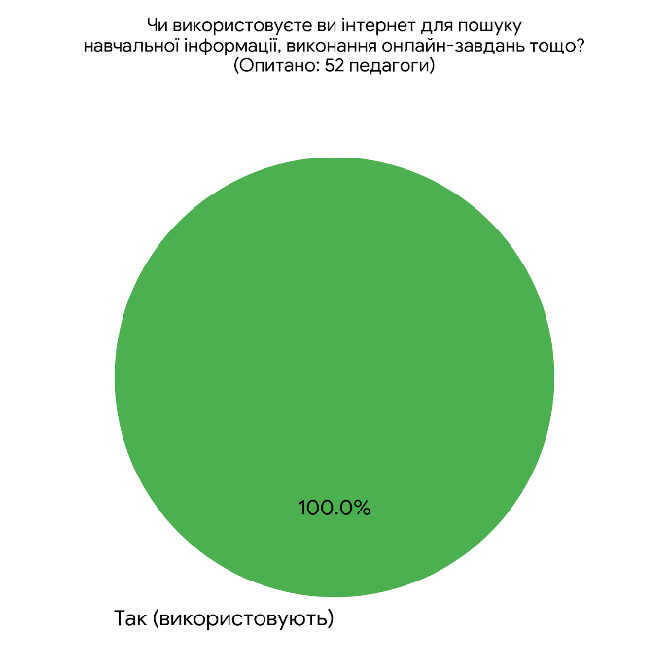

Інформаційно-комунікаційні технології в умовах війни у 2025/2026 н.р. дозволяють ліцею використовувати нові освітні технології, зокрема, змішане навчання, вебінари, конференції, веб-квести та інші.
Окрім цього,ІКТ дає можливість вчителям підтримувати постійний взаємозв’язок учень-вчитель:
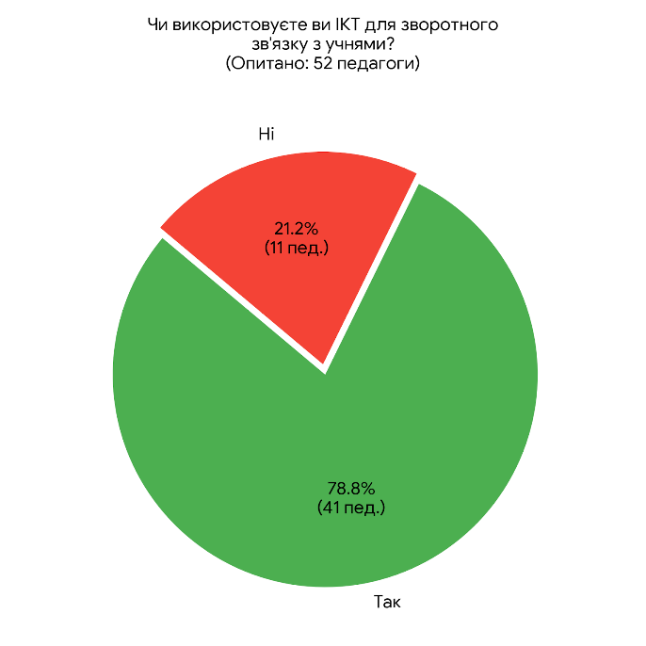

Для сприяння ефективного використання ІКТ педагогічними працівниками у ліцеї продовжується робота щодо :
- забезпечення комп'ютерів та іншого технічного обладнання, програм, доступу до мережі Інтернет.
- формування інформаційної культури вчителя, розвиток умінь знаходити необхідну інформацію.
- розвитку комп'ютерної грамотності вчителів, навички впевненого користувача у використанні комп'ютерних технологій.
- знання методик ефективного застосування комп'ютерних програм.
- забезпечення програмного забезпечення, що відповідало б навчальним програмам дисциплін.
Для підвищення ефективності роботи щодо інформаційно-комунікаційної компетентності педагогів у ліцеї проводилися такі форми науково-методичної роботи:
- постійно діючий семінар з питань впровадження ІКТ в освітньому процесі;
- індивідуальні консультації для вчителів;
- майстер-класи педагогів, компетентних у впровадженні ІКТ в освітній процес;
- дистанційне навчання педагогічних працівників, онлайн-курси;
- дистанційне підвищення кваліфікації вчителів;
- самоосвітня діяльність педагогічних працівників;
- проведення практичних занять у рамках роботи творчих груп з впровадження ІКТ.
Більшість вчителів ліцею володіють навичками впевненого користувача у використанні комп'ютерних технологій, офісних програм. У своїй повсякденній роботі 100% вчителів гімназії використовують ІКТ. З метою вдосконалення навичок з використання ІКТ педагоги протягом року відвідали велику кількість вебінарів та майстер –класів.

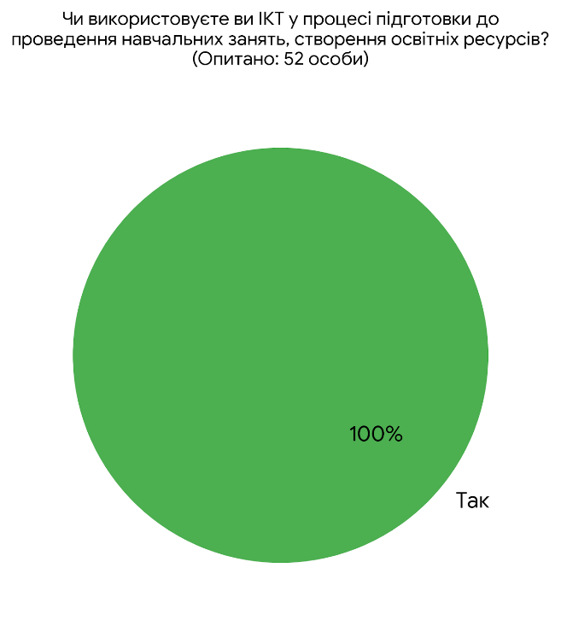

2. Постійне підвищення професійного рівня і педагогічної майстерності педагогічних працівників
2.1.Забезпечення власного професійного розвитку і підвищення кваліфікації
У ліцеї створено дієву систему, яка стимулює та забезпечує безперервний професійний розвиток педагогів. Результати самооцінювання свідчать про високий рівень усвідомлення колективом потреби у навчанні впродовж життя. 100% педагогічних працівників вчасно та в повному обсязі проходять підвищення кваліфікації, дотримуючись вимоги щорічності (не менше 30 годин на рік / 150 годин за 5 років).
Під час аналізу освітніх траєкторій педагогів зафіксовано такі позитивні тенденції:
- Диверсифікація суб'єктів та форм навчання: Вчителі активно обирають не лише традиційні інститути післядипломної освіти (ІППО), а й офіційні освітні онлайн-платформи (EdEra, Prometheus, Всеосвіта, На Урок) та беруть участь у довготривалих сертифікаційних програмах.Протягом 2026-2027 років 25 учителів ліцею візьмуть участь у пілоті державної програми щодо механізму фінансування підвищення кваліфікації вчителів”Гроші ходять за вчителем” на національній платформі “Вектор”.
- Компетентнісний та дитиноцентричний вектори: Опитування показало, що за останній рік 92% педагогів пройшли курси чи тренінги, спрямовані на впровадження компетентнісного підходу та стратегій НУШ.
- Психологічна готовність: У зв'язку з викликами сьогодення, 85% учителів пройшли навчання з надання психологічної підтримки учасникам освітнього процесу, опанували методики подолання стресу та створення безпечного психоемоційного середовища в класі.
Планування підвищення кваліфікації в закладі здійснюється демократично й прозоро: педагогічна рада вчасно затверджує орієнтовний та річний плани, а процедура визнання результатів навчання у неформальних суб'єктів є чіткою та зрозумілою для кожного працівника.
Учителі ліцею постійно підвищують кваліфікацію з питань кібербезпеки та захисту персональних даних в інтернеті, про що свідчать високі показники тестування з цифрової грамотності(90% -рівень В1 і вище).
Педагоги беруть участь у різноманітних конференціях, вебінарах, майстер-класах(В.В.Коворданій-Рекурсивне мислення в малих нейронних мережах. Класифікація веб-сторінок як мультимодальна задача: роль DOM-структури та візуального макета; С.С.Пузяк-Штучний інтелект для педагога: практичні інструменти та методи ;Т.Є.Долінченко- вебінар ТОВ “Dinternal Education” «Формування вмінь мовної медіації у підлітків: демонстрація активітетів та аналіз їх реалізації на уроці»; очний тренінг від ТОВ “Dinternal Education” «Навчання іноземних мов для реального життя в умовах реформ та сучасних освітніх трендів»С.В.Струк-Організація проєктно-дослідницької діяльності на уроках математики у 9 класі; Організація освітнього простору НУШ. Практикум для сучасного вчителя.
В.В.Чобаня пройшла навчання для експертів з оцінювання професійних компетентностей учасників сертифікації (учителів української мови та літератури), навчання для підвищення кваліфікації супервізорів щодо вдосконалення компетентностей із здійснення групової супервізії. М.М.Вишневська пройшла навчання експертів та експерток експертних комісій та груп щодо здійснення експертизи, надання грифів навчальній літературі та навчальним програмам» , яке проводить державна установа «Український інститут розвитку освіти» .
Процес професійного зростання вчителя у ліцеї не обмежується лише формами підвищення кваліфікації за межами закладу. У ліцеї- це безперервний системний процес: триває постійний обмін досвідом у спільнотах, після взаємовідвідування занять вчителями. Щороку у навчальному закладі організовується педагогічний ярмарок на якому вчителі представляють новинки власних напрацювань.
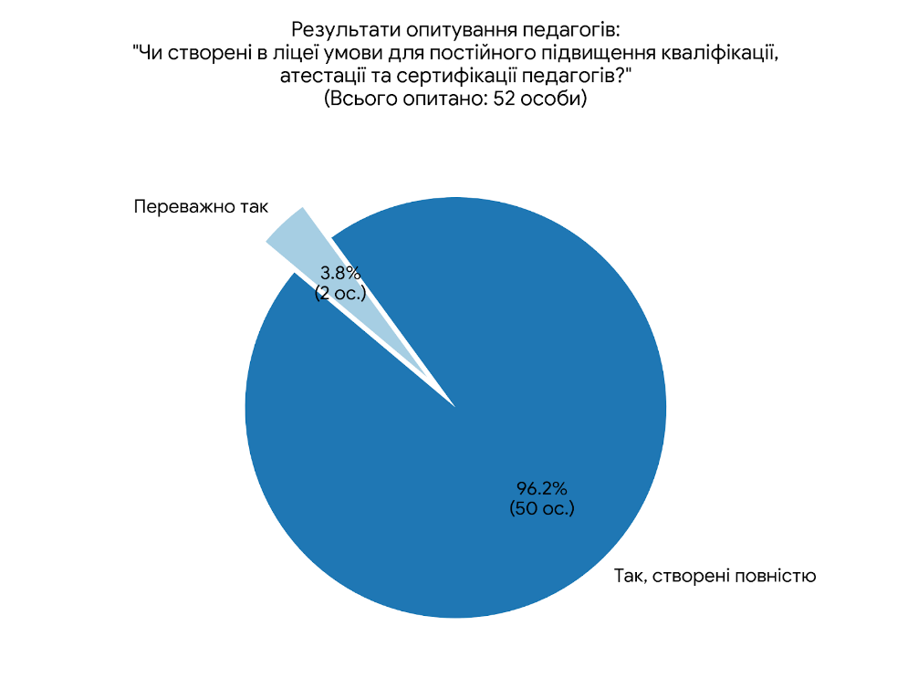

У процесі вивчення внутрішньої системи забезпечення якості освітньої діяльності та якості освіти відбувається узагальнення та аналіз процесу підвищення кваліфікації педагогічних працівників. Зростання якісно-кваліфікаційного рівня вчителів (відсоток учителів з першою, вищою кваліфікаційними категоріями та педагогічними званнями) може свідчити про вдосконалення освітньої діяльності у закладі освіти. 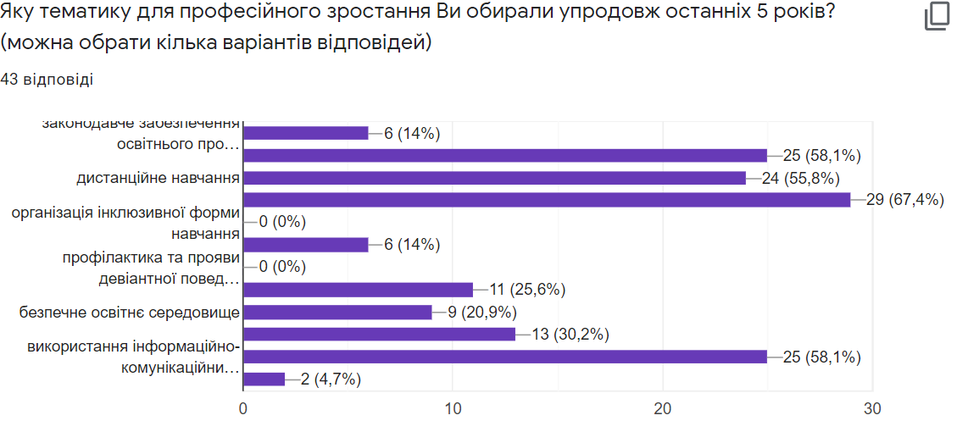
У цьому році план підвищення кваліфікації педагогів ліцею було складено із урахуванням стану війни, тому всі вчителі запланували підвищення кваліфікації у ЗІППО через заочну та дистанційну форми.
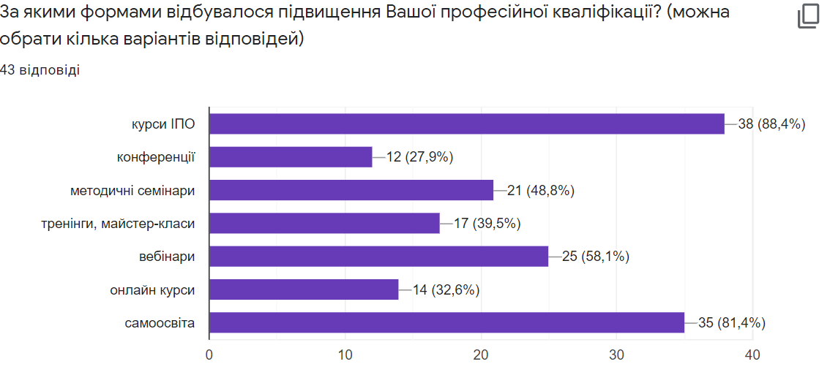

2.2.Здійснення інноваційної освітньої діяльності та участь у освітніх проєктах
Інноваційна діяльність в освіті виявляється передусім в оновленні та освоєнні нового змісту освіти. Продуктами інноваційної педагогічної діяльності вчителів ліцею є нововведення, що позитивно змінюють рівень освітніх послуг у навчальному закладі.
Інноваційна робота у ліцеї в 2025/2026 н. р. реалізовувалася через дослідницьку роботу педагогів, яка здійснюється на різних
рівнях: ліцеї, міському, обласному. Основними формами цієї роботи були дослідження нових методик, засобів і форм освітнього процесу, освітніх технологій. Серед основних інноваційних видів діяльності які практикувалися вчителями були:
- інтерактивне навчання
- створення ситуації успіху
- проблемне навчання
- креативне навчання
- застосування ІКТ
- здоров’язберігаючі технології
- проєктні методи
- компетентнісне навчання
Вчитель В.В.Коворданій розвиває власний проєкт по мові програмування Python - https://pybasics.online/.
Заступники директора С.І.Дутко та Н.І.Цьома взяли участь у Швейцарсько-українському проєкті DECIDE – «Децентралізація для розвитку демократичної освіти» та національному пілотуванні системи професійної орієнтації школярів.
Учителі ліцею брали участь в освітньому педагогічному проєкті”Інтелек”(С.І.Роман,С.І.Дутко,Н.В.ФедакПоштак,Н.М.Кузнєцова,Ф.Ф.Брецко,М.В.Семенюк,О.Ф.Ігнатенко,Е.Ф.Козел,С.С.Пузяк,Т.Є.Долінченко,К.В.Волошин,Г.Ю.Путрашик,О.І.Небесник).
Учителька В.В.Чобаня брала участь у роботі Міжнародного форуму «Пілотування реформи профільної освіти: академічні ліцеї».В.Чобаня вже продовж кількох років залучається в ролі експерта до проведення ІІІ етапу сертифікації вчителів з української мови і літератури.
У цьому навчальному році зважаючи на воєнний стан, педагогами ліцею широко використовувалися інформаційно-комунікаційні технології навчання. Це оригінальні технології створення, передавання і збереження навчальних матеріалів, інших інформаційних ресурсів освітнього призначення, а також організації і супроводу навчального процесу (традиційного, електронного, дистанційного, мобільного) за допомогою телекомунікаційного зв’язку та комп’ютерних систем і мереж, що цілеспрямовано впроваджуються в педагогічну практику з метою підвищення якості освіти в ліцеї.
Адміністрація ліцею розуміє, що успішна участь педагога в інноваційній діяльності є показником його високої кваліфікації. Результати цієї діяльності адміністрація ліцею використовує у процесі атестації педагогічного працівника.

3.Налагодження співпраці зі здобувачами освіти, їх батьками, працівниками закладу освіти
3.1.Діяльність педагогічних працівників на засадах педагогіки партнерства
Для забезпечення необхідного розвитку ліцеїстів у нашому навчальному закладі вчителі вибудовують освітній процес на засадах педагогіки партнерства. Педагогіка партнерства дозволяє стати педагогам і учням повноправними учасниками освітнього процесу, відповідальними за результат.
Найважливішим напрямом, який забезпечує педагогіку партнерства у ліцеї, є особистісно орієнтована технологія навчання. Вона ставить сьогодні в центр усієї шкільної освітньої системи особистість дитини, її можливості для саморозвитку, забезпечення комфортних, безконфліктних та безпечних умов навчання. Особистісно орієнтоване навчання спрямоване на вирішення завдань розвитку в учнів стійкого інтересу до пізнання, бажання та вміння самостійно вчитися.

У своїй педагогічній практиці технологію особистісно орієнтованого навчання найбільше практикують вчителі Чоповдя Е.П., Мокшайт Т.М., Танчинець І.В., С.І.Роман, С.І.Дутко.
Педагогами ліцею визначені необхідні умови особистісно орієнтованого навчання, це:
- відмова від орієнтації освітнього процесу на пересічного школяра;
- обов'язкове максимально можливе врахування інтересів кожної дитини;
- підхід до дитини як до особистості;
- забезпечення свободи і прав дитини в усіх проявах її діяльності;
- урахування вікових та індивідуальних особливостей дитини;
- забезпечення морально-психологічного комфорту дитини.
У процесі навчання спираючись на технологію партнерства педагоги навчають учнів:
- вільно висловлювати свою думку;
- розвивають уміння аргументовано конструювати свою відповідь;
- забезпечують партнерські стосунки між вчителем і учнем.
Використанню технології партнерства передує копітка підготовка вчителями основних параметрів щодо використання даної технології навчання. Це:
- розроблення календарних та поурочних планів, у змісті яких простежується особистісно орієнтований підхід у навчанні.
- інформування учнів про очікувані результати навчання та перелік завдань під час вивчення кожної теми.
- розроблення диференційованих завдань для роботи з учнями.
- розроблення завдань, на які не можна знайти готової відповіді в підручниках та інших інформаційних джерелах.
- вдосконалення критеріїв оцінювання, які мотивують учнів до самостійної роботи, висловлювання своєї аргументованої думки, власного бачення.
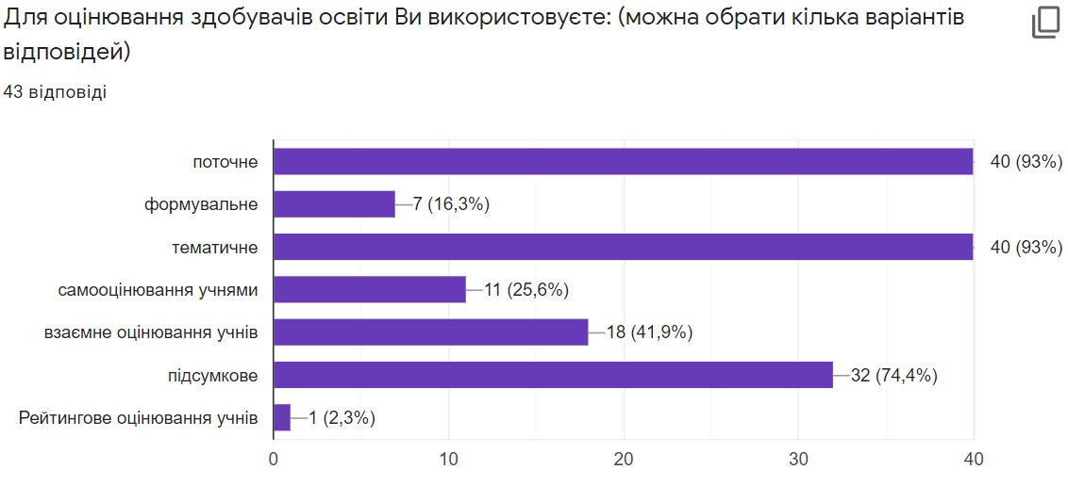
Впровадження особистісно орієнтованого навчання є складним процесом, тому у ліцеї триває проведення постійно діючого семінару з даної проблеми.
Також з метою забезпечення комфортності навчання для кожного учня щороку у навчальному закладі проводиться моніторинг адаптації першокласників до умов навчання у ліцеї. Таким чином адміністрація та педагогічний колектив намагаються втілювати практику персоніфікованого підходу до навчання у ліцеї.
3.2.Співпраця педагогічних працівників з батьками здобувачів освіти з питань організації освітнього процесу, забезпечення постійного зворотного зв'язку
Забезпечити якість освіти можливо лише за умови партнерства ліцею та батьків. Тому дуже важливою є комунікація між педагогічними працівниками і батьками. Адже від рівня такої комунікації багато у чому залежить навчальний поступ дитини, індивідуальна освітня траєкторія, адаптація до освітнього процесу. Педагогічні працівники ліцею та особливо класні керівники, у повній мірі увесь період навчання інформують батьків про важливі аспекти освітнього процесу у закладі через доступні канали комунікації. Для цього широко використовується уся важлива інформація на сайті Ужгородського ліцею імені Августина Волошина. З метою ще більш тіснішого контакту батьківської громадськості із адміністрацією та колективом ліцею, директором створена вайбер-група голів піклувальних рад , через яку уся важлива інформація з питань організації освітнього процесу пересилається батькам, разом приймаються певні рішення. 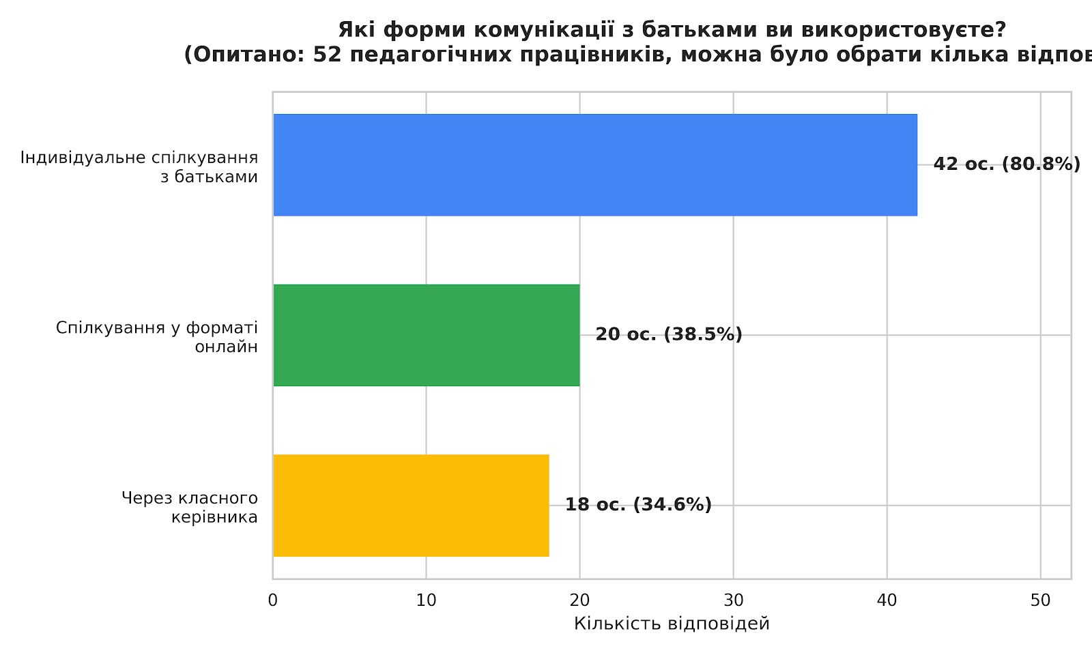

Важливою для батьків є інформація про критерії оцінювання навчальних досягнень учнів, які у свою чергу також висвітлені на сайті ліцею у рубриці критерії оцінювання рівня навчальних досягнень учнів.
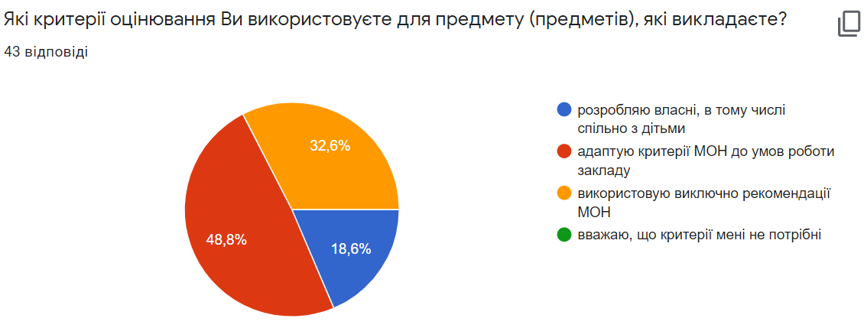
Комунікація між вчителями і батьками у ліцеї відбувається у різних формах. Це насамперед індивідуальні зустрічі, бесіди, на які батьки реєструються заздалегідь на спеціальній платформі, яка у свою чергу також розміщена на сайті ліцею. Важливою останні роки, зважаючи на навчання в умовах війни стала онлайнова комунікація за допомогою соціальних мереж та інтерактивної інтернет-платформ.
Постійний і регулярний процес комунікації робить батьків більш свідомими у залученні до освітнього процесу тому колектив та адміністрація ліцею всіляко розширюють різноманітні форми такої комунікації .

3.3.Розвиток у колективі практики педагогічного наставництва, взаємонавчання та інших форм професійної співпраці
Одним із чинників, який впливає на професійне зростання педагогічних працівників, є співпраця і комунікація з колегами, налагодження командної роботи. Атмосфера доброзичливості в педагогічному колективі сприяє ефективному розв'язанню освітніх проблем. Взаємне збагачення педагогічними здобутками, спільний пошук оптимальних методів і форм викладання призводить до професійного зростання та вдосконалення системи освітньої діяльності.
У ліцеї упродовж навчального року використовувались різні методичні та організаційні форми командної роботи педагогічних працівників. Це:
- спільна робота на річним планом роботи навчального закладу;
- робота над розв'язанням відповідної науково-методичної проблеми гімназії «Створення сприятливого освітнього середовища для розвитку компетенцій особистості учня на засадах креативної освіти».
- взаємовідвідування навчальних занять;
- дослідно-експериментальна робота;
- наставництво;
- інтеграція змісту навчальних предметів;
- розробка критеріїв оцінювання різних видів навчальної діяльності;
- поширення педагогічного досвіду та ін.
Важливим є практика наставництва в ліцеї. Наставником для молодих вчителів призначається педагогічний працівник, який є більш обізнаним і компетентним у відповідній сфері педагогічної роботи.
Одним із чинників вдосконалення освітнього процесу який практикувався протягом навчального року у ліцеї є відвідування учителями навчальних занять, які проводять колеги. Таким чином зростає професійна майстерність усіх зацікавлених педагогів. Найчастіше протягом навчального року взаємовідвідування організовувалося в рамках спільноти. Але практикується і взаємовідвідування між учителями різного фаху.

4.Організація педагогічної діяльності та навчання здобувачів освіти на
засадах академічної доброчесності
4.1. Дотримання академічної доброчесності педагогічними працівниками під час провадження педагогічної діяльності . Сприяння педагогічними працівниками гімназії дотриманню академічної доброчесності здобувачами освіти.

Академічна доброчесність є невід'ємною складовою забезпечення
якості освітньої діяльності та якості освіти, а дотримання принци-
пів академічної доброчесності під час освітнього процесу впливає
не лише на якість шкільної освіти, а й на формування в учнів таких
важливих цінностей, як чесність, довіра, справедливість, взаємопо-
вага, відповідальність і педагогічний колектив гімназії це усвідомлює.
З метою реалізації політики академічної доброчесності у у гімназії упродовж навчального року вчителі :
- неухильно дотримувались норм академічної доброчесності і
власним прикладом демонстрували важливість дотримання
норм академічної доброчесності у педагогічній діяльності
- інформували учнів про необхідність дотримання норм акаде-
мічної доброчесності під час проведення навчальних занять
- інформували батьків про необхідність дотримання норм академічної доброчесності
- спрямовували зміст завдань під час проведення навчальних занять на творчу та аналітичну роботу учнів. Розроблялися такі завдання, які спонукають учнів критично мислити та самостійно вирішувати поставлені завдання
  - широко практикували в освітньому процесі написання тематичних творчих есе які дозволяють формувати високий рівень самостійності виконання завдання та власної думки в учнів
  - застосовували компетентнісний підхід у навчанні. Вчителями широко використовувалися відкриті питання, щоб перевірити рівень володіння навичками, а не сухе запам’ятовування фактів
- оцінювали навчальні досягнення учнів на підставі чітких критеріїв які розроблені вчителями та висвітлені на сайті гімназії
- дотримувалися норм законодавства України про авторське право і суміжні права
- дотримувалися правил посилання на джерела інформації, яка використовується
- проводили просвітницьку роботу щодо дотримання академічної доброчесності учнями
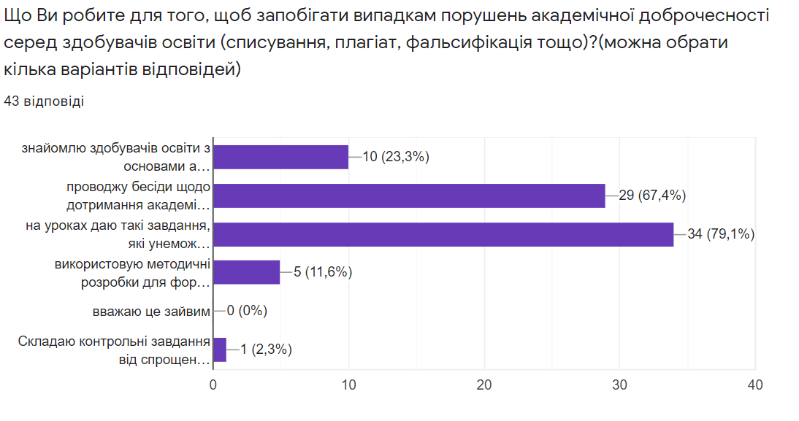
Адміністрація ліцею періодично протягом року проводить моніторинг стану дотримання норм академічної доброчесності шляхом опитувань педагогічних працівників і учнів, спостережень за проведенням навчальних занять.
ПІДСУМОК
Вимога/правило організації освітніх і управлінських процесів закладу освіти та внутрішньої системи забезпечення якості освіти |  |  | Перший (високий)  4б | Другий (достатній)  3б | Третій (вимагає покращення)  2б |  | Четвертий (низький)  1б
 |  | 3.ПЕДАГОГІЧНА ДІЯЛЬНІСТЬ ПЕДАГОГІЧНИХ ПРАЦІВНИКІВ ЗАКЛАДУ ОСВІТИ
 |  | 3.1. Ефективність планування педагогічними працівниками своєї діяльності, використання сучасних освітніх підходів до організації освітнього процесу з метою формування ключових компетентностей здобувачів освіти
 | Педагоги планують свою професійну діяльність. У них наявне календарно-тематичне планування, розроблене самостійно відповідно до освітньої програми, з урахуванням мети, індивідуальних особливостей учнів, особливостей закладу та регіону |  | +
 | Учителі аналізують результативність власної педагогічної діяльності з метою подальшого коригування календарно-тематичного плану з відповідного навчального предмету (курсу) |  | +
 | Учителі використовують освітні технології, спрямовані на оволодіння здобувачами освіти ключовими компетентностями та наскрізними уміннями, у тому числі, технології дистанційного навчання (у разі потреби) |  | +
 | Учителі беруть участь у формуванні та реалізації індивідуальних освітніх траєкторій учнів (за потреби) |  |  | +
 | Переважна більшість педагогічних працівників створюють та використовують власні освітні ресурси, мають публікації з професійної тематики у фахових виданнях та оприлюднені методичні розробки (навчально-методичні матеріали) |  | +
 | Учителі використовують зміст предмету (курсу) для формування суспільних цінностей, виховання патріотизму у здобувачів освіти у процесі їх навчання, виховання та розвитку, у тому числі власним прикладом та комунікуванням з учнями |  | +
 | Учителі використовують ІКТ, у тому числі при створенні інформаційних ресурсів, комунікації з учасниками освітнього процесу |  | +
 |  | 3.2. Постійне підвищення професійного рівня і педагогічної майстерності педагогічних працівників
 | Педагогічні працівники закладу освіти забезпечують власний професійний розвиток з урахуванням цілей та напрямів розвитку освітньої політики, обираючи кількість, види, форми та напрями підвищення рівня власної професійної майстерності, у тому числі щодо методик роботи з учнями з особливими освітніми потребами |  | +
 | Педагогічні працівники здійснюють інноваційну діяльність, реалізують освітні проєкти. Окремі педагогічні працівники беруть участь у дослідно-експериментальній роботі. Результати роботи оприлюднені та упроваджуються в практику роботи закладу. Педагогічні працівники закладу освіти залучаються до експертної роботи |  | +
 |  | 3.3. Налагодження співпраці зі здобувачами освіти, їх батьками, працівниками закладу освіти
 | Переважна більшість здобувачів освіти вважають, що їхня думка має значення (вислуховується, враховується) в освітньому процесі |  | +
 | У закладі освіти діє учнівське самоврядування, представники якого беруть участь у діяльності закладу освіти, у тому числі обговоренні питань щодо удосконалення освітнього середовища, у заходах із забезпечення якості освіти та розробленні плану роботи заклад |  | +
 | Переважна більшість педагогічних працівників використовують форми роботи, спрямовані на формування партнерських взаємин зі здобувачами освіти, застосовують особистісно орієнтований підхід |  | +
 | У закладі освіти сплановано та реалізуються заходи, що передбачають конструктивну співпрацю педагогів з батьками здобувачів освіти у різних формах на засадах педагогіки партнерства. Забезпечується постійний зворотній зв’язок. Аналізується результативність проведених заходів та у разі необхідності вносяться корективи задля налагодження партнерства між вчителями та батьківською громадою |  | +
 | Переважна більшість батьків задоволені рівнем комунікації з педагогічними працівниками |  | +
 | Педагоги вважають, що психологічний клімат закладу освіти сприяє співпраці педагогів |  | +
 |  | 3.4. Організація педагогічної діяльності та навчання здобувачів освіти на засадах академічної доброчесності
 | Педагогічні працівники діють на засадах академічної доброчесності (під час провадження педагогічної та наукової (творчої) діяльності, у тому числі, оцінюванні результатів навчання здобувачів освіти, використанні джерел інформації, результатів досліджень, запобіганні списуванню) |  | +
 | Педагогічні працівники формують культуру академічної доброчесності здобувачами освіти, інформуючи учнів про дотримання основних засад та принципів академічної доброчесності під час проведення навчальних занять та у позаурочній діяльності |  | +
 | Всього за вимогою:  64+3+0+0 = 3,9  17 |  | 64 | 3 | 0 |  | 0
 | Висновок: високий рівень

